NARAVOSLOVJE 6. RAZRED
Pozdravljeni učenci.
Znašli smo se v situaciji, ki ni prijetna in v marsikom zbuja strah in tesnobo. Menim, da nam bo s skupnimi močmi uspelo prebroditi tudi to. Želim vam, da ostanete zdravi, polni optimizma in dobre volje, predvsem pa spoštujte pravila in ukrepe, ki jih od nas zahteva država. Poslušajte svoje starše in jim bodite v ponos. Delo, ki vam bo naročeno opravite dosledno in skrbno, da bo čas, ko se zopet srečamo za vse nas lažji in bomo tako bližje doseženemu cilju, to so počitnice. Verjamem da bodo.
Zaposlitve, ki vam jih pripravim, so tedenske, če se ti pri navodilih pojavi nejasnost ali vprašanje, mi piši na mail naslov: anchy.antlogaana@gmail.com.
Vso snov pišeš in rišeš v zvezek. Uporabi učbenik in delovni zvezek, ki ga uporabljamo v šoli.
Vso opravljeno delo, bomo pregledali in skupaj ponovili, ko se zopet vidimo v šolskih klopeh, do takrat pa en lep prisrčen pozdrav in bodite predvsem zdravi.
Učiteljica naravoslovja
Ana Antloga
V vsem tem času, ne glede na kateri teden se bo navodilo nanašalo, vas želim opomniti na izdelavo HERBARIJA. Narava okoli nas se pridno prebuja in nam kaže vse svoje lepote. Verjamem, da boste v tem času sami ali s svojimi starši veliko zunaj, zato izkoristite ta čas tudi za to, da naberete kakšno cvetlico. Vsa navodila za izdelavo že imate, če jih kdo še nima, mi naj piše na zgornji naslov in mu jih pošljem.
- Teden (16.3.2020 – 20.3.2020)
V delovnem zvezku od strani 100 – 105 si preberi zapisano snov. Učna snov se nanaša na FOTOSINTEZO IN CELIČNO DIHANJE. Ta dva procesa smo v šoli že dostikrat omenjali, zato menim, da sta ti vsaj malo že poznana.
Želim, da si nekaj stvari o tem zapišeš tudi v zvezek.
- Zapiši naslov fotosinteza in celično dihanje. Nekateri učenci to že imate, zato samo dopolnite manjkajoče stvari.
- Pod prvo točko zapišite CELIČNO DIHANJE in prepišite spodnje besedilo, iz učbenika.
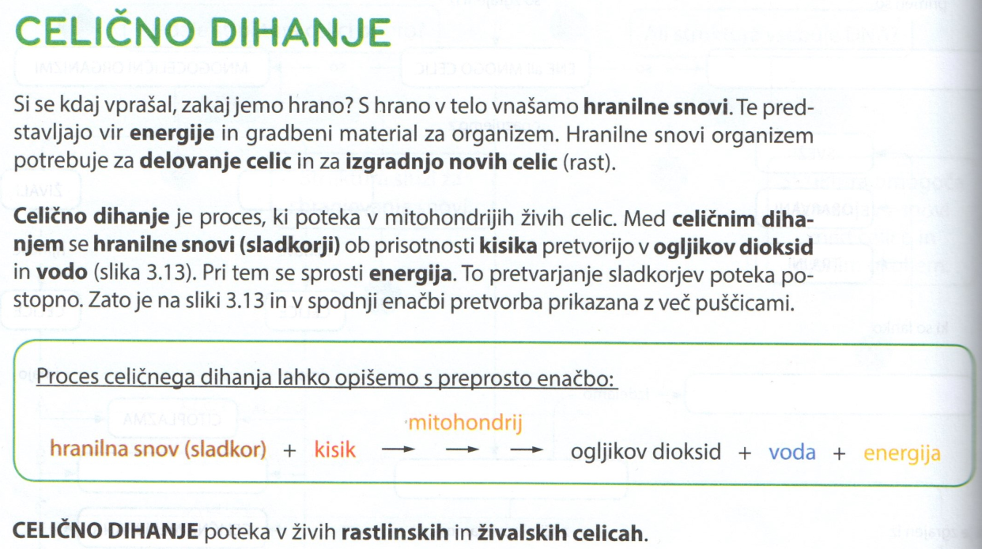

Pod drugo točko zapišite FOTOSINTEZA in prepišete spodnje besedilo iz učbenika.
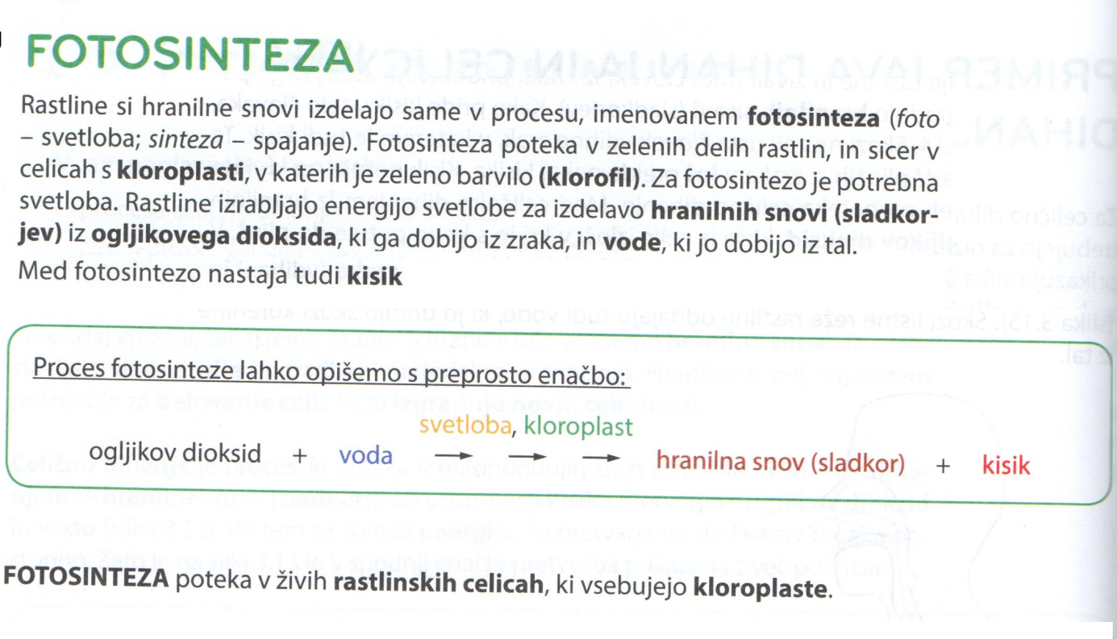

- Pod tretjo točko si zapiši še naslednje
- Celično dihanje poteka ves čas tako v rastlinski kot v živalski celici.
- Fotosinteza pa poteka samo v rastlinski celici in sicer samo podnevi, ker je ta proces odvisen od svetlobe.
- Vsa živa bitja smo živa dokler dihamo. Ljudje in večina živali diha s pomočjo pljuč oziroma škrg, s tem procesom telo preskrbimo s kisikom. Rastline pa svoje telo preskrbijo s kisikom s pomočjo listnih rež, ki so na spodnji strani listov. (poglej sliko v delovnem zvezku 101 stran).

